Муниципальное казенное дошкольное образовательное учреждение
«Детский сад «Березка» г. Палласовки Волгоградской области

Сценарий общесадового развлечения
«Игры наших бабушек и дедушек"

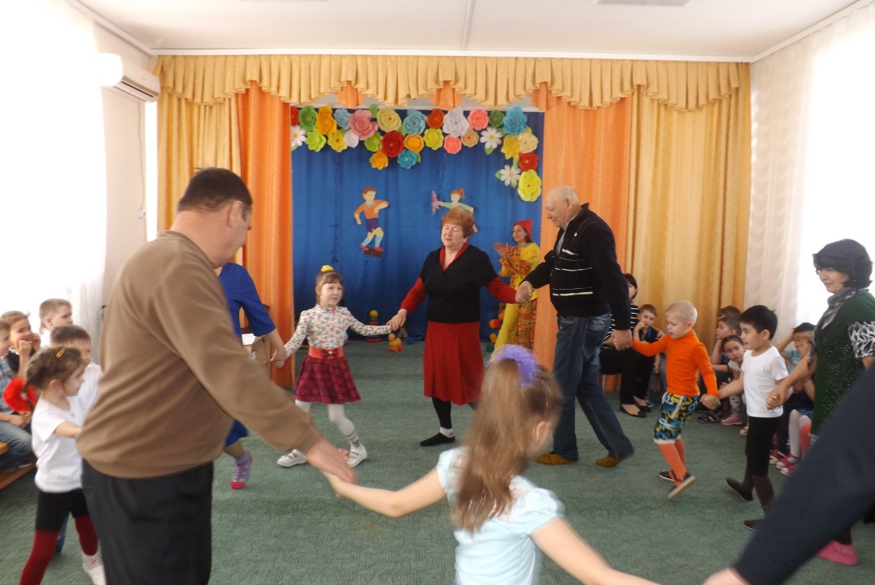

Разработчик: музыкальный
руководитель
Бадамшина Ольга
Николаевна

г. Палласовка
2017 г.
Зал празднично украшен. Звучит веселая музыка.
Выходит Петрушка и Матрешка.

Петрушка: Собирайся, народ, в гости к нам игра идет! Позабытая, знаменитая.
Матрешка: Игра ладная, очень складная!
Ведущая: Дорогие ребята, дорогие гости! Добро пожаловать на Праздник забытых игр. Забытые игры – это игры, в которые играли ваши папы, мамы, бабушки и дедушки, когда были такими, как вы. Они их очень любили и могли играть в них долго-долго. Шло время. Ребята стали меньше играть во дворе вместе. И эти веселые игры как-то позабылись. А вот сегодня мы с вами познакомимся с забытыми играми. Нам помогут в этом ваши бабушки, дедушки, мамы и папы – наши дорогие гости. Поможете нам, уважаемые гости?
Ребята, давайте познакомимся с забытой игрой «УГОЛКИ». О ней рассказала нам бабушка Гепнер Руслана - Тамара Дмитриевна. Она играла в нее вместе со своими друзьями, когда была маленькой девочкой.
Петрушка: Приглашаем малышей, тут вот норки для мышей!
Матрешка: Ну-ка, маленькие мышки,
Занимайте все домишки!
Ведущая: Это старинная игра, у нее есть много вариантов и названий. Участвовать в ней могут 5 - 10 человек. Посмотрите, вдоль стен зала разложены обручи «домики» («мышиные норки»). В них становятся играющие – мышки. Одна из них – водящая мышка находится на середине зала. Она подходит к какой-нибудь «норке» и говорит: «Мышка, мышка, продай свой уголок!». Та отказывается. Тогда водящий идет к другой «мышке», а в это время, та «мышка», которая отказалась продать уголок, меняется местом с кем-нибудь из играющих. Водящий пытается занять место кого-нибудь из перебегающих. Тот, кто остался без домика, становится водящим. Водящий может сказать: «Кошка идет!», и тогда все «мышки» меняются местами, а водящий старается занять чье-то место. Поиграем? (Ответы детей).

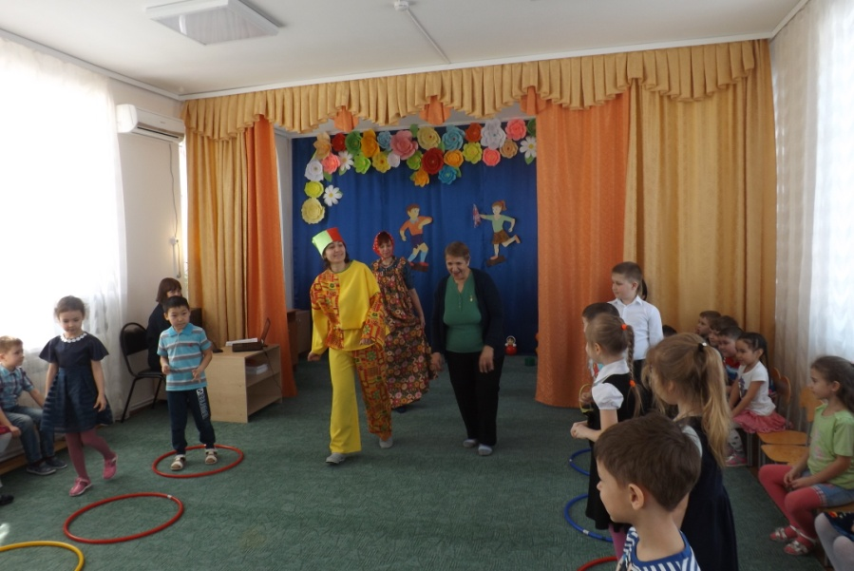
Матрешка: Ой, какие сорванцы, наши мышки! Молодцы!
Петрушка: Славные мышата! Молодцы, ребята.
Матрешка: Ну, ребята, так держать!
Будем праздник продолжать?
Вот веселая игра,
Ноги всем размять пора.
Папы, бабушки и мамы,
Становитесь вместе с нами!

Ведущая: А вспомнила и рассказала нам эту игру бабушка Вики Арнольд – Наталья Петровна.

Это игра «ПЛАТОЧЕК»

Наталья Петровна, объясните нам, пожалуйста, правила игры.
Наталья Петровна: В эту игру мы играли с ребятами на улице. Нам она очень нравилась. А сейчас мы сыграем с вами. Становитесь все в круг, потеснее друг к другу, руки кладите за спину. Выберем водящего. Он с платочком в руках будет ходить за кругом. Выберет себе дружочка или подружку и положит ему в руки платочек, а сам сразу же побежит дальше по кругу. За ним погонится тот, кто получит платочек. Надо стараться догнать водящего и дотронуться до него платочком. Если догонит, то у него водящий платочек заберет и будет снова водить. Если не догонит, сам становится водящим.
(Дети и гости играют в игру).

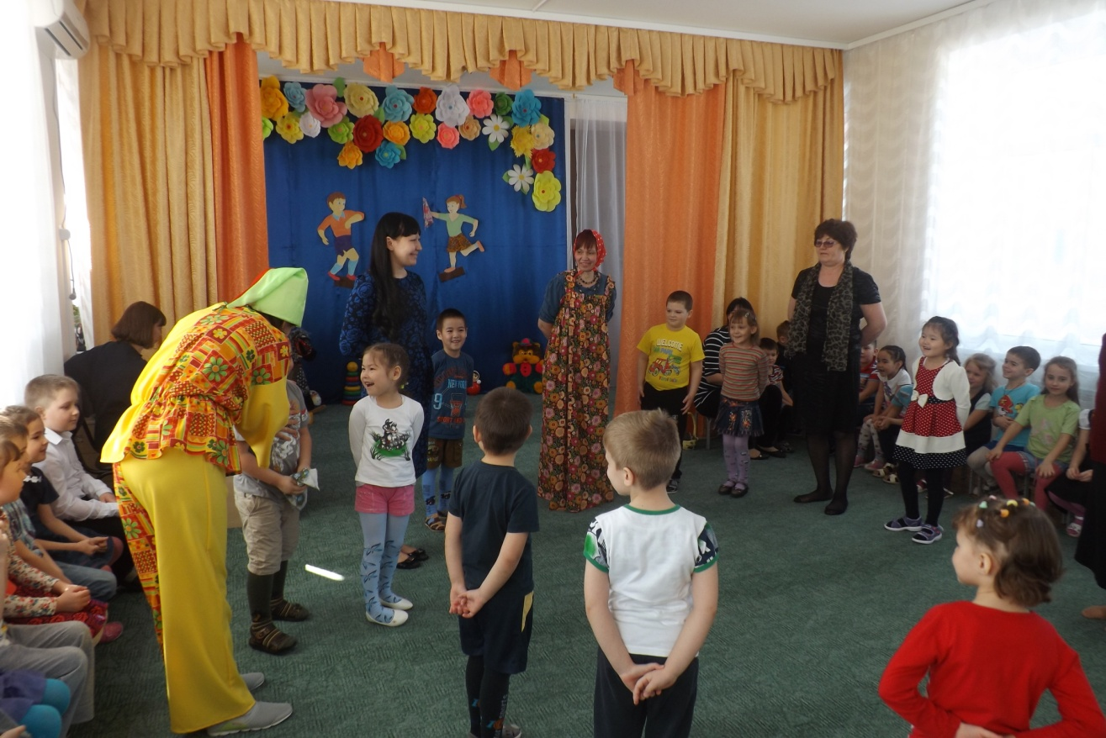

Матрешка: На скамейке посидите,
Друг на друга поглядите.
Загадаю вам загадки.
Отгадайте по порядку.

Четыре четырки,
Две растопырки,
Седьмой вертун
И два яхонта (народная загадка). (Корова).

Петрушка: Загадать хочу и я.
Ну-ка, слушайте, друзья:
Дарья с Марьей водятся да не сходятся (народная загадка). (Глаза).
Четыре братца под одним шатром стоят (народная загадка). (Стол).

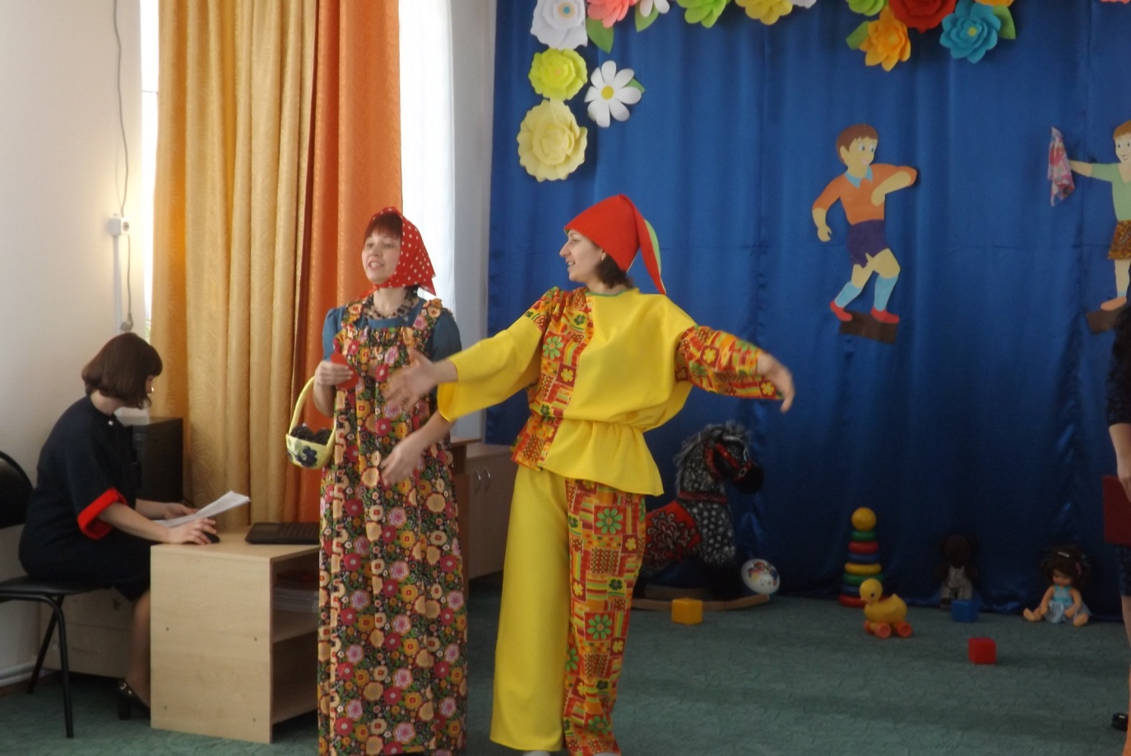

Петрушка: Это надо ж, - отгадали.
А играть вы не устали?
Матрешка: Ну, тогда играть давайте,
Не спешите, выбирайте.
Много игр в лукошке нашем!
Доставайте. Мы расскажем,
Как играли в игры эти
Раньше взрослые и дети.

Ведущая: Ребята, у матрешки – волшебное лукошко. В нем есть разные игры. Их вспомнили ваши мамы и папы. Они играли в эти игры в детстве, а мы записали, как в них можно играть. Попробуем достать? А потом выберем, в какую из этих игр мы поиграем.

«Удочкой» с петелькой дети достают шишки. На них приклеены названия забытых игр. Ведущий читает названия, спрашивает гостей - мам, пап, бабушек и дедушек, кто может описать забытую игру с таким названием.

Вот названия забытых игр: «Горелки», «Золотые ворота», «А мы просо сеяли», «Палочка-стучалочка», «Чай-чай-выручай».

Матрешка: Игр, конечно, много очень
Позабытых, между прочим.
Умных, очень интересных,
Просто добрых и чудесных.
Выбрать можно лишь одну.
Петрушка: Я, давайте, вытяну.

(Петрушке завязывают глаза, он вытягивает одну из перечисленных игр).

Петрушка: Люди добрые, у нас
Новая игра для вас.

Это игра «ПАЛОЧКА-СТУЧАЛОЧКА».

Матрешка: Дай, Петрушка, палочку,
Палочку – стучалочку.
Ведущая: Становитесь все в круг, а ты, Петрушка, становись в центр круга. Палочку-стучалочку мы положим на стул за кругом. Мы будем ходить по кругу, выставив вперед левую руку. Будьте внимательны: как только я скажу «хлоп», Петрушка хлопнет по ладошке того игрока, который окажется напротив него. После этого, тот, кого хлопнули по ладошке, и Петрушка бегут к палочке-стучалочке, кто первым постучит о стул этой палочкой, тот и выиграл. Он становится водящим.

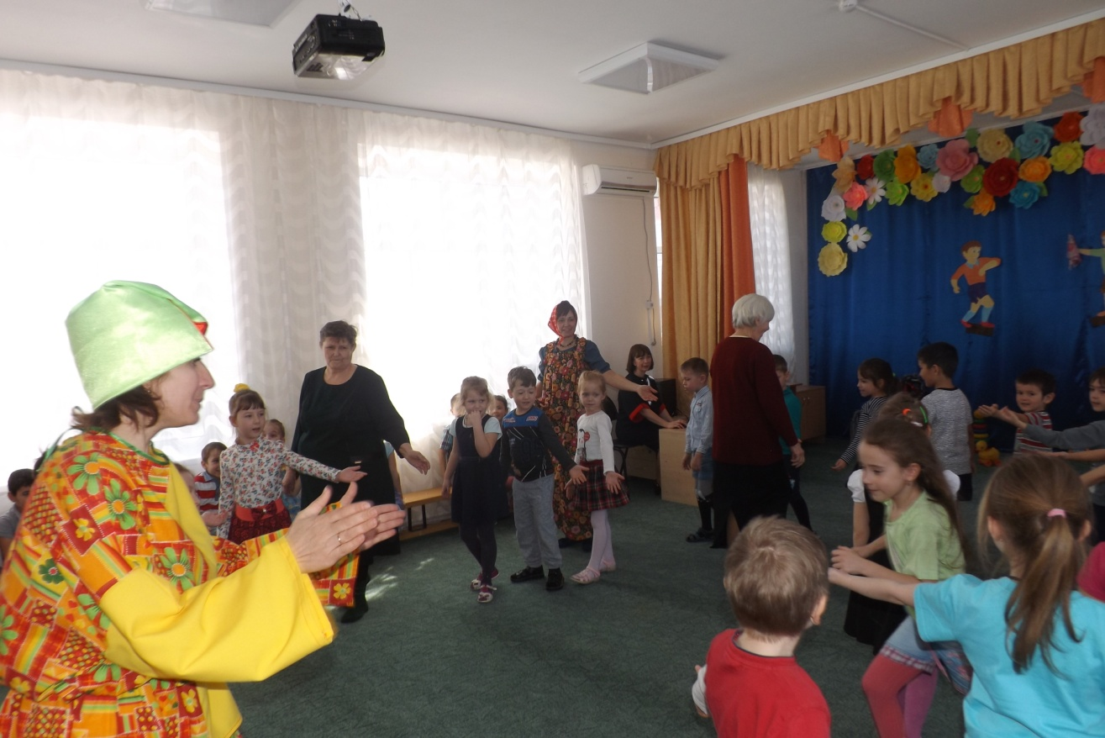

Петрушка: Все вперед меня успели,
Видно много каши ели!
Матрешка: Молодцы, ребятки,
Наши дошколятки!
Отдыхать вам не пора?
Нет? Тогда еще игра!

Ведущая: Игра называется «ЦАРЬ ПРОПАЛ». Об этой игре нам рассказал дедушка Егора Галичкина – Евгений Николаевич. Пожалуйста, научите ребят играть в эту игру.

Евгений Николаевич: Конечно, научу. Эта игра, если в нее играть часто, поможет вам стать ловкими, внимательными, быстрыми. Вот у нас на стене находится цель. Выберем «царя», который будет бросать мяч в эту цель. Если попал, кричим: «Царь пропал!», и все игроки разбегаются, а «царь» догоняет их. Кого поймают, тот становится «царем». Если «царь» не попадет в цель с первого раза, выберем другого по считалочке.

Петрушка: А я как раз и считалку знаю подходящую. Вот:
Царь, царица и царенок
Как-то пили чай спросонок.
Дили-дили-дили-дон,
Кто не верит -
Выйди вон!

Ведущий рассчитывает детей. Проводится игра.

Петрушка: Молодцы вы, справились!
Вам игра понравилась?
Ну, ребята, так держать!
Будем дальше продолжать?
(Ответы детей).

Матрешка: Есть забытая игра,
Вам узнать о ней пора.
Ведущая: Спасибо, Матрешка. В игру «ЗОЛОТЫЕ ВОРОТА» играли когда-то ваши бабушки и дедушки. А познакомила нас с нею бабушка Насти Волковой – Валентина Робертовна. Правила игры очень просты. Двое ведущих берутся за руки и строят «ворота» (поднимают сомкнутые руки вверх). Остальные берутся за руки, и хоровод начинает двигаться, проходя под «воротами». Хоровод нельзя разрывать! Все хором произносят такие слова (сначала, пока ребята не разучили присказку, взрослый может говорить ее один):

«Золотые ворота, проходите, господа:
Первый раз прощается,
Второй раз воспрещается,
А на третий раз не пропустим вас!»

Когда звучит последняя фраза, «ворота закрываются» — водящие опускают руки и ловят, запирают тех участников хоровода, которые оказались внутри «ворот». Тех, кого поймали, тоже становятся «воротами». Когда «ворота» разрастутся до 4-х человек, можно разделить их и сделать двое ворот, а можно оставить и просто гигантские «ворота». Игра, обычно, идет до двух последних не пойманных игроков Они становятся новыми воротами.

Ведущая: А о следующей очень веселой игре нам рассказала бабушка Алиевой Русланы – Ольга Васильевна. Игра называется «ШЁЛ КОЗЁЛ ПО ЛЕСУ».
Ребята, приглашайте своих бабушек и дедушек, становитесь в большой хоровод. Будем все вместе играть!

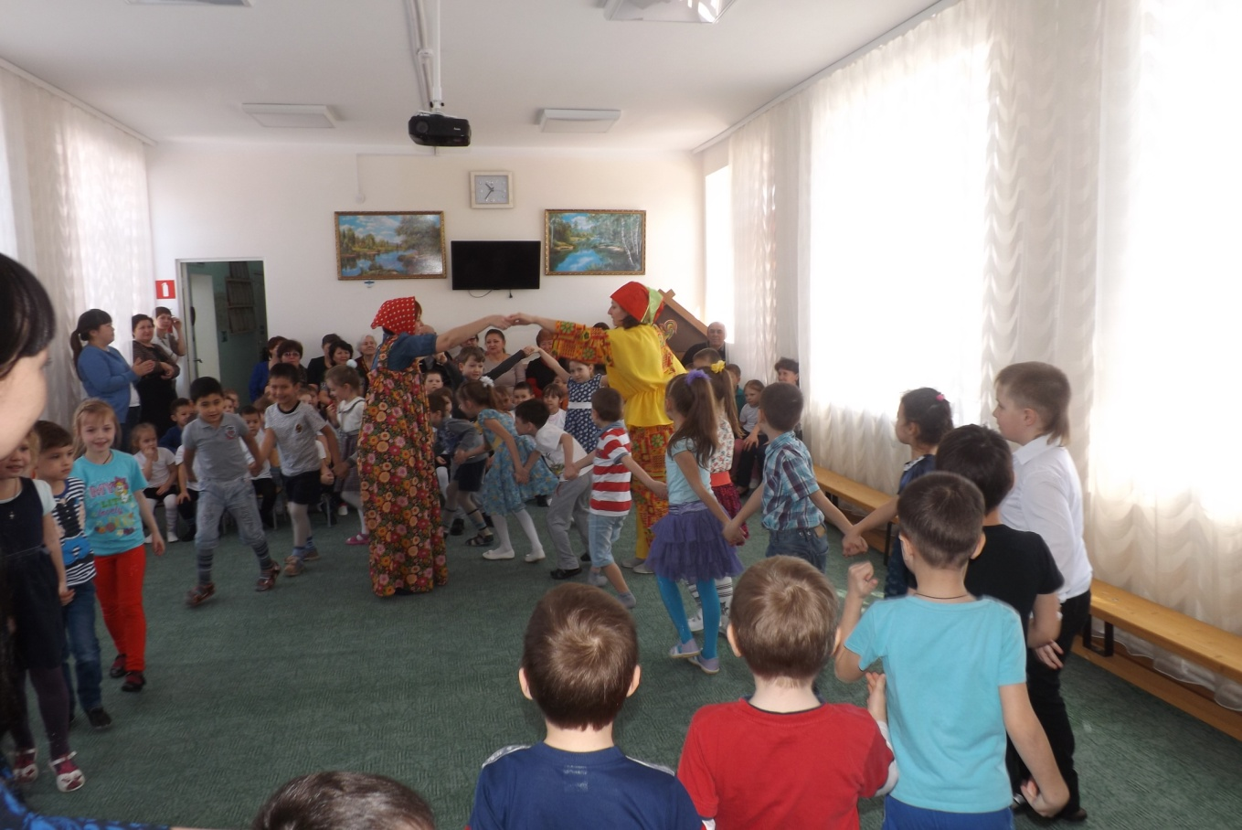

Игра «Золотые ворота»

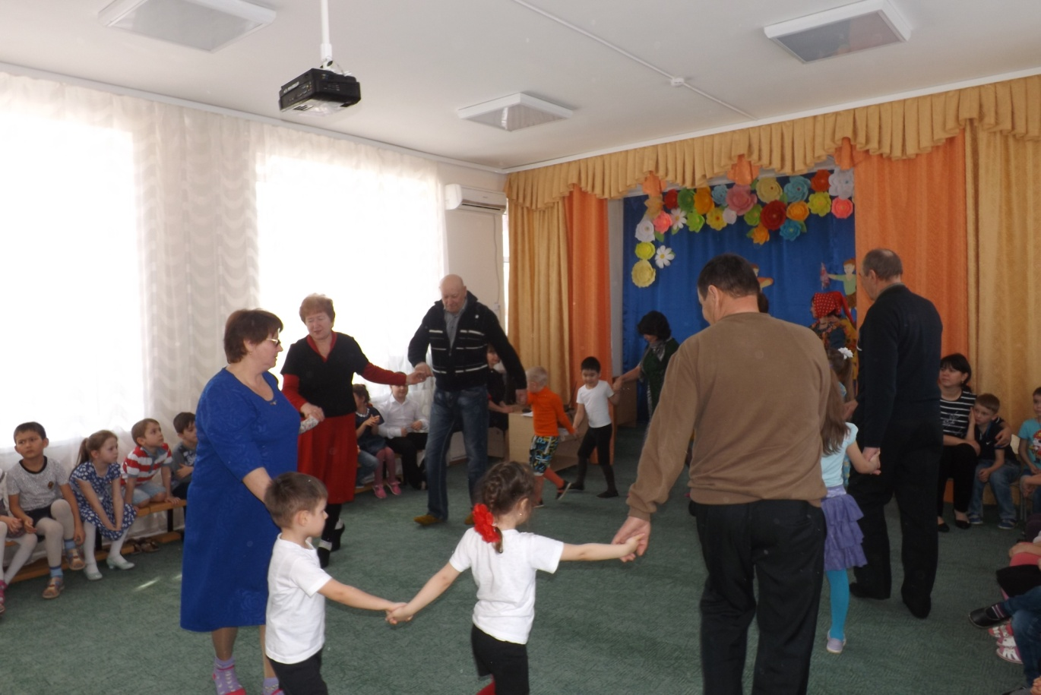

Игра «Шёл козёл по лесу»

Петрушка: Да, веселая игра.
Матрешка: Праздник нам кончать пора.
1 ребенок: Мы на славу поиграли,
Веселились – не устали.
Но пришла пора прощанья.
Говорим мы «до свиданья»
Позабытым играм старым.
2 ребенок: В них играли мы недаром:
Крепче стали и умнее,
Научились быть дружнее.
Стали игры нам знакомы,
В них играть мы будем дома,
И в гостях, и на прогулке,
И в знакомом переулке.

Звучит песня «Разноцветная игра». Праздник заканчивается.

